附件1
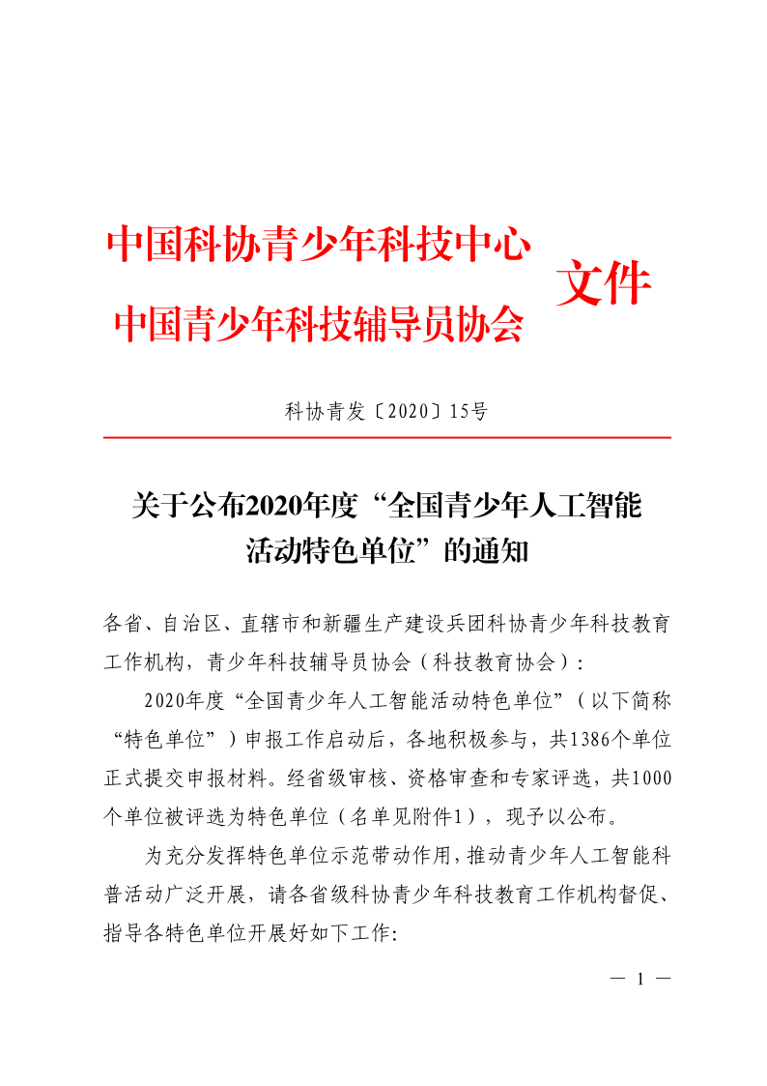
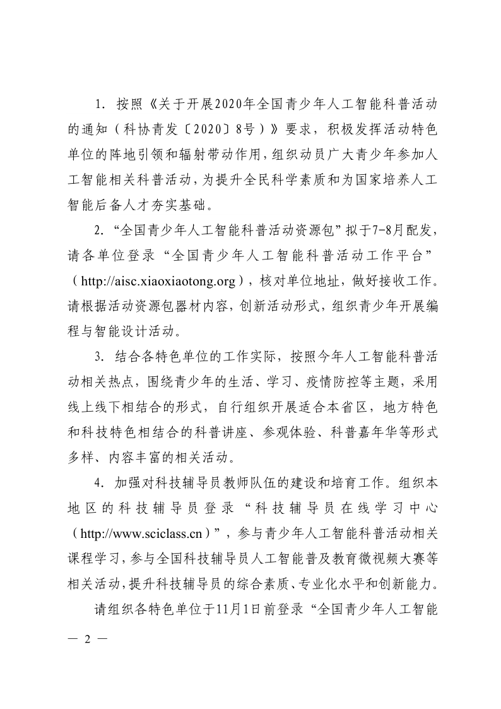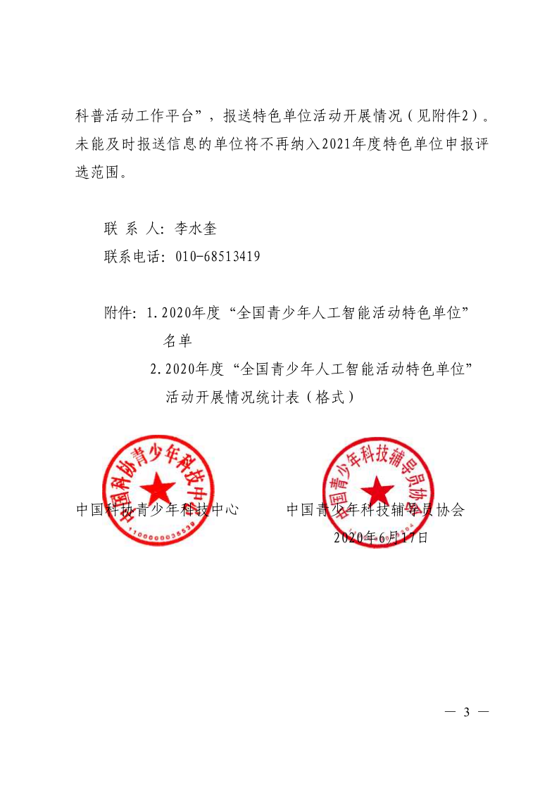
附件2
2020年度“全国青少年人工智能活动
特色单位”名单（宁夏）

序号 | 单位名称
1 | 银川阅海小学
2 | 银川市第九中学
3 | 银川市第十三中学
4 | 金凤区丰登回民中学
5 | 宁夏银川市兴庆区回民第二小学
6 | 银川唐徕回民中学宝湖校区
7 | 北京师范大学银川学校
8 | 贺兰县第四中学
9 | 平罗中学
10 | 石嘴山市科技馆
11 | 吴忠高级中学
12 | 隆德县第三小学
13 | 固原市回民中学
14 | 隆德县第二中学
15 | 固原市第三中学
16 | 中宁县长山头九年制学校
17 | 中卫市第四小学
18 | 中宁县第二中学
19 | 海原县李俊中学
20 | 中卫市青少年科技馆
21 | 中卫市第二小学
22 | 宁夏中卫中学
附件3
2020年度“全国青少年人工智能活动
特色单位”活动开展情况统计表
（格 式）
单位名称
教师情况 |  | 教师姓名、“创意编程与智能设计大赛慕课”学习情况、参加全国教师培训的情况、  参加省及省以下教师培训的情况
活  动  组  织  情  况 | 利用主办单位提供的  资源包开展活动 | 活动时间、地点、内容、参与人数
活  动  组  织  情  况 | 利用主办单位提供的  资源包开展活动 | 活动资源包使用反馈（推荐使用效果较好的课程）
活  动  组  织  情  况 | 组织学生参加青少年  创意编程体验活动 | 组织学生参加活动的教师姓名、参与人数、作品数量
活  动  组  织  情  况 | 组织学生参加创意编程  与智能设计大赛 | 组织学生参加大赛的教师姓名、参与  人数、作品数量
活  动  组  织  情  况 | 自行组织开展人工智能  科普活动 | 围绕主题自行组织开展的活动时间、地点、内容、参与人数
活动总人数 |  | 上述活动的总参与人数
须同时提交活动总结、活动图片（不少于3张），可选择性提交活动方案、
教案、活动视频等其他材料
（登录http://aisc.xiaoxiaotong.org 按照在线格式进行填

